1. Vẽ Motion Profile
   1. *Tính toán mômen quán tính của tải*

Mômen quán tính của tải bao gồm 2 thành phần: tịnh tiến và xoay. Trong đó các giá trị được tính lần lượt theo các công thức sau:

* 1. *Tính toán torque tải cần thiết để chuyển động (TL)*

Tính lực ma sát:

Ta có: $μ=0.004,m=12\text{kg, }g=9.8m/s^{2}$

$$F_{f}​=μ×m×g=0.004×12×9.8=0.4704N$$

Tính lực tải:

Ta có: $F_{c} = 200 N$

$$F_{load}​=F_{f}​+F_{c}​=0.4704+200=200.4704N$$

Tính moment tải:

Ta có: $η=0.9,P=5mm/vòng=0.005m/vòng$

Chuyển động tiến dao và về dao nhanh:

$$T_{L}​=\frac{F_{load}​×P​}{2πη}=\frac{0.4704×0.005​}{2π×0.9}≈4.16×10^{-4}Nm$$

Chuyển động tốc độ cắt:

* 1. *Tính toán torque tăng tốc, giảm tốc (TA)*

Torque tăng tốc được tính theo công thức:

$$T_{A}=\frac{J_{M}.i^{2}+J_{tổng}}{9,55}×\frac{N_{M}}{t_{1}}$$

Trong quãng đường đầu tiên L1, có tốc độ di chuyển mong muốn là 100mm/s, từ đó có tốc độ vòng trên phút NM như:

$$N_{M}=\frac{v}{p}×60=\frac{0,1}{0,005}×60=1200 vòng/phút$$

Từ đó suy ra torque tăng tốc trên quãng đường đầu tiên:

Với t1 là thời gian tăng tốc, với gia tốc của động cơ là 2000mm/s2, t1 = 0,05 giây. Vậy TA bằng:

$$T_{A2}=\frac{0,2.{10}^{-4}.1+6,19.{10}^{-5}}{9,55}×\frac{1200}{0,05}=0,21 N.m$$

Tương tự, khi bàn máy di chuyển gần hết hành trình L1 (Quick Feed) cần giảm tốc xuống tốc độ 20mm/s, với giảm tốc 2000mm/s2, t2 = 0,04 giây. Có TA khi giảm tốc như sau:

$$T_{A3}=\frac{0,2.{10}^{-4}.1+6,19.{10}^{-5}}{9,55}×\frac{960}{0,04}=0,21 N.m$$

Sau khi đi hết hành trình L2 (Cutting Feed), bàn máy tăng tốc lên tốc độ 120mm/s để di chuyển nhanh về vị trí bắt đầu, có thời gian tăng tốc từ 20mm/s lên 120mm/s là t3 = 0,05 giây, thời gian giảm tốc từ 120mm/s về 0 mm/s là t4 = 0,06 giây. Có các TA như sau:

* 1. *Tính toán momen cần thiết:*

Chọn hệ số an toàn $S_{f}=2$, đồng thời ta có :

* 1. *Motion profile*

Tổng kết lại, có đồ thị Motion profile như sau:

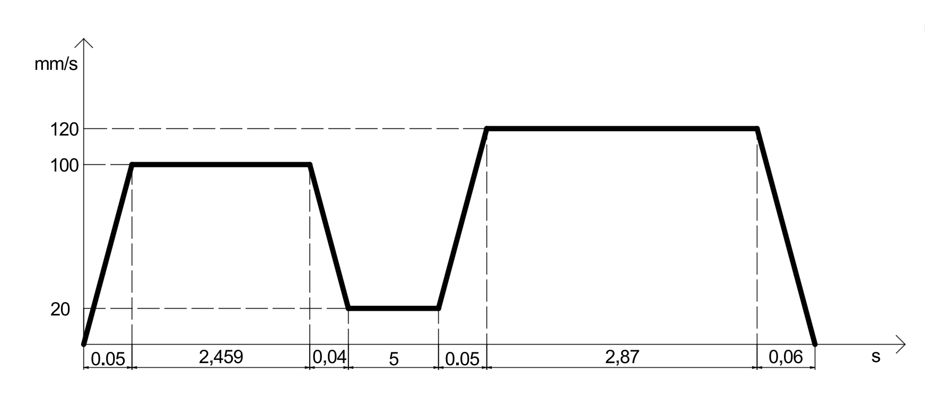

*Hình 1.1. Đồ thị Speed của Motion profile*

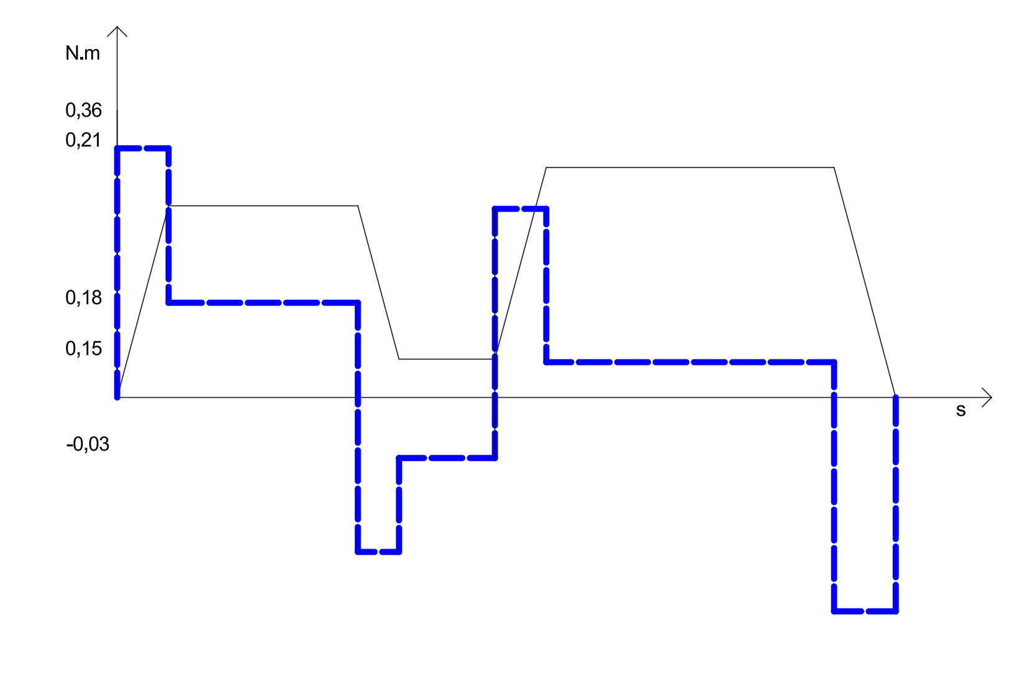

*Hình 1.2. Đồ thị Torque của Motion profile*